**Objednatel: Objednávka č.: 9/2025**

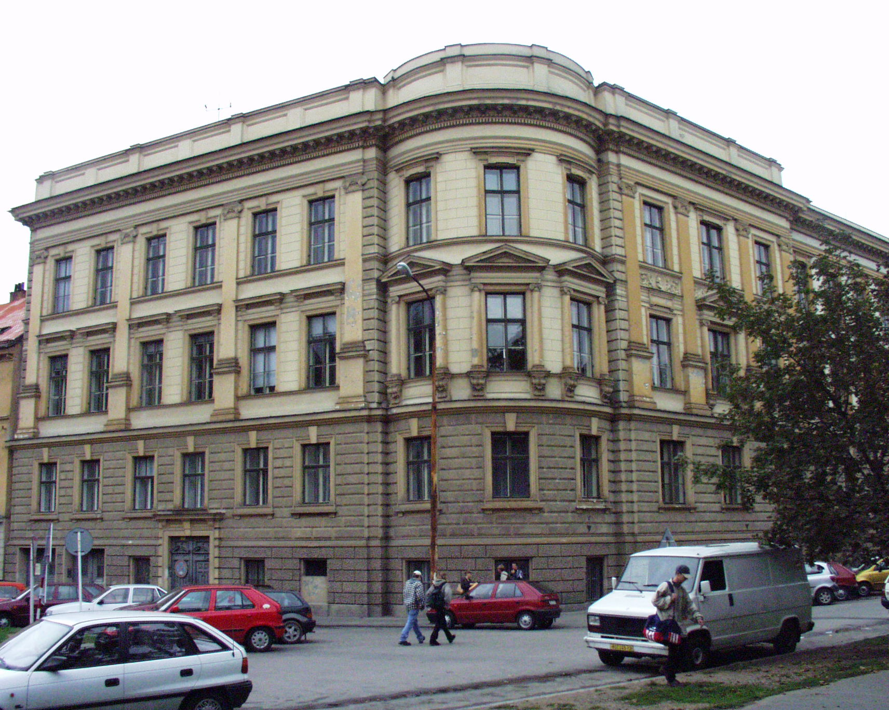**Střední** **průmyslová** **škola** **stavební Brno,**

**příspěvková organizace,** Kudelova 8

##### PSČ : 662 51, tel.: 545 32 12 10 IČO: 00559466 DIČ: CZ0055466

Bankovní spojení : KB Brno-Černá Pole, č.ú. : 99835621/0100

**E mail :** [**skola@spsstavbrno.cz**](mailto:skola@spsstavbrno.cz) **http:** [**www.spsstavbrno.cz**](http://www.spsstavbrno.cz/)

**Dodavatel:** D.C.BUS, s.r.o.

Vránova 87/59

621 00 Brno-Řečkovice

IČ 60730200 DIČ CZ 60730200

**Specifikace zboží/služby:**

Objednáváme u vás dopravu dne z Brna do Milána a zpět.

Místo odjezdu: 25.5.2025, 5:00 hod., Janáčkovo divadlo, Brno, autobus přistaven v 4:30 h

Místo příjezdu: 25.5.2025, cca 19 hod., Villevalore SRL, Via Carlo Ravizza 14, Milano, Itálie

Počet osob: 14 studentů + 2 doprovodné osoby – celkem 16 osob

Zpáteční cesta

Místo odjezdu: 6.6.2025, 17:00 hod., Villevalore SRL Via Carlo Ravizza 14, Milano, Itálie

Místo příjezdu: 7.6.2025, cca 8:00 hod., Janáčkovo divadlo, Brno

Počet osob: 14 studentů + 2 doprovodné osoby, 3 pedagogové – celkem 19 osob

Cena: **198 000 Kč vč. DPH**

Kontaktní osoba:

Prosíme o potvrzení objednávky a zaslání zpět.

V Brně dne 9.5.2025

Objednatel………………….. Dodavatel:

Ing. Jan Hobža, ředitel školy objednávku akceptujeme……………………